1.MS-Windows - instalace OS, konfigurace OS, administrátorské nástroje, zabezpečení souborů a složek,

správa uživatelů, konzole kořenového adresáře, základní práce s příkazovým řádkem, základní nastavení sítě.

Instalace OS

Postup:

- V biosu zvolíme : bootovaní z USB/DVD
- Spustíme instalátor windows
- Vybereme jazyk, klávesnici, edici Windows
- Zvolíme typ instalace (Upgrade, čistá instalace)
- Vybereme nebo vytvoříme diskový oddíl
- Nastane instalace sytému a restart
- Nastavení: účtu, hesla, sítě, soukromí

Konfigurace operačního systému
- nastavuje se až po instalaci OS
- V nastavení můžeme nastavovat cokoliv

Kde se nastavuje:

Nastavení
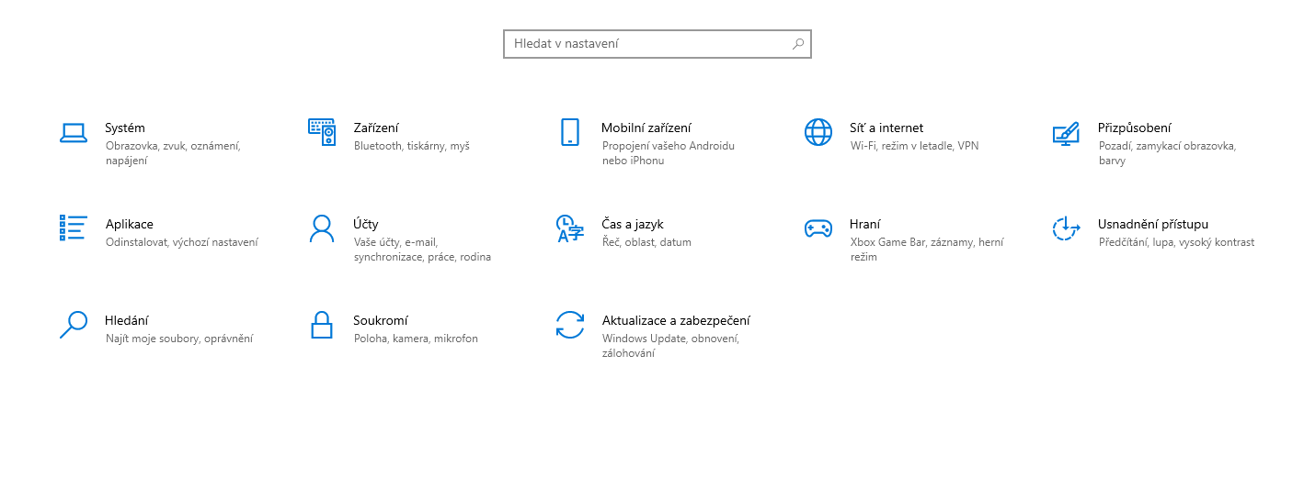

Ovládací panely

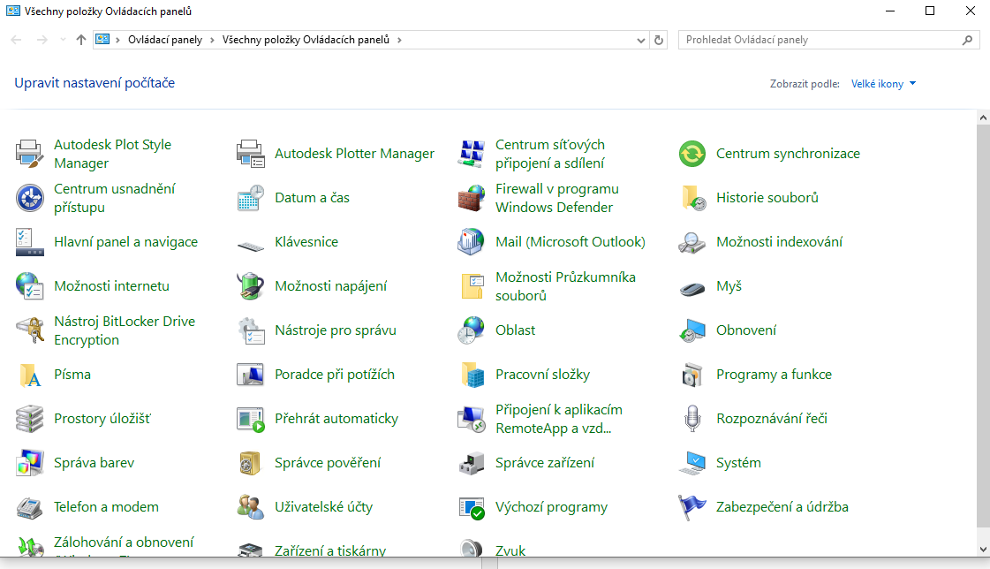

Správa počítače
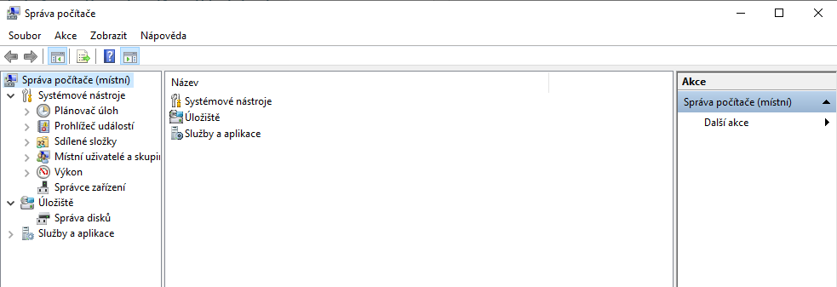

- když chci nastavit něco v těchto tří možností, tak stačí vyhledat jejich název ve vyhledávači



Administrátorské nástroje Windows
- tyto možnosti se dají zobrazit pomocí kliknutí pravého tlačítka na ikonu WINDOWS
- ostatní se dají vyhledat

Správa disků ( nastavení, vytváření oddílů)

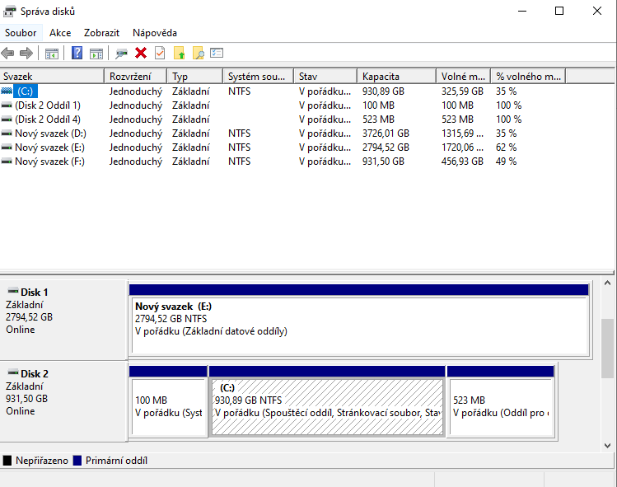
Prohlížeč událostí( zobrazuje logy systému)
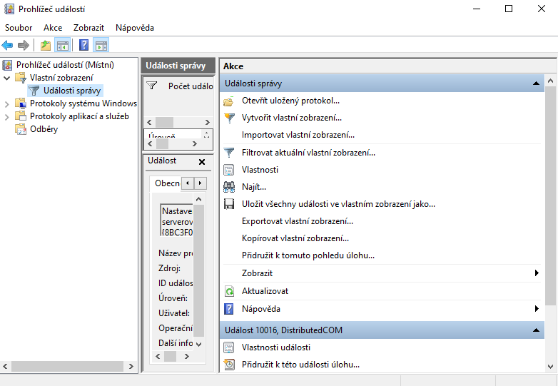

Plánovač úloh (nastavuje automatické úlohy)
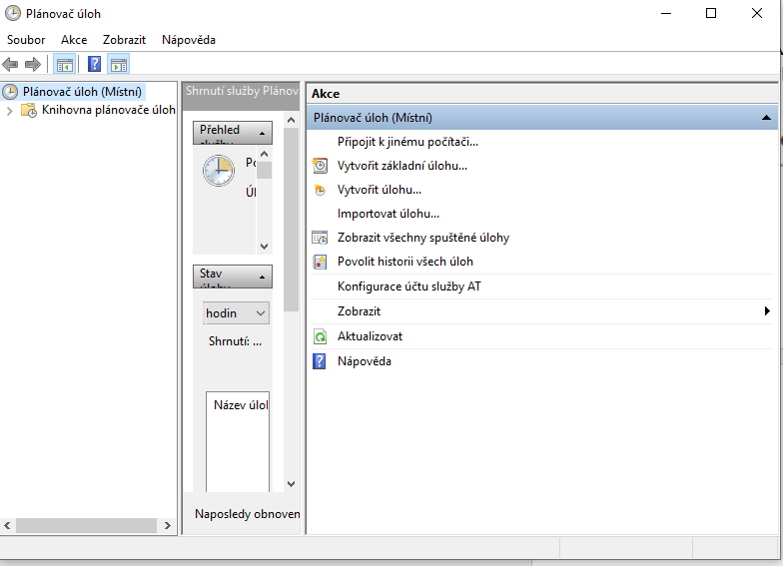

Služby (slouží pro správu běžících služeb)
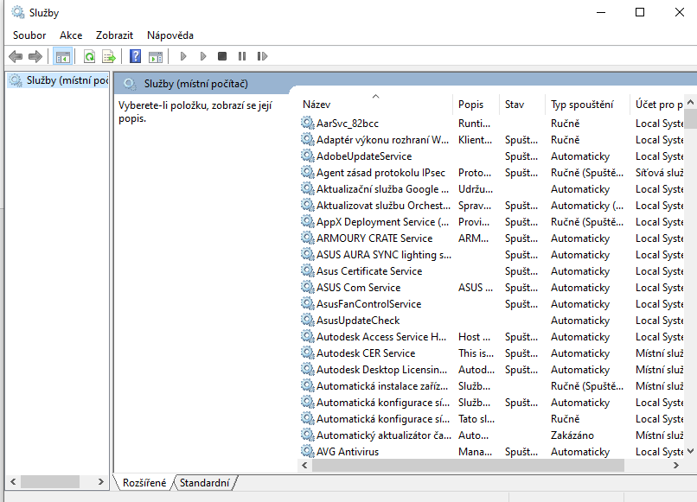

Místní zásady zabezpečení (slouží pro nastavení bezpečnostních pravidel)

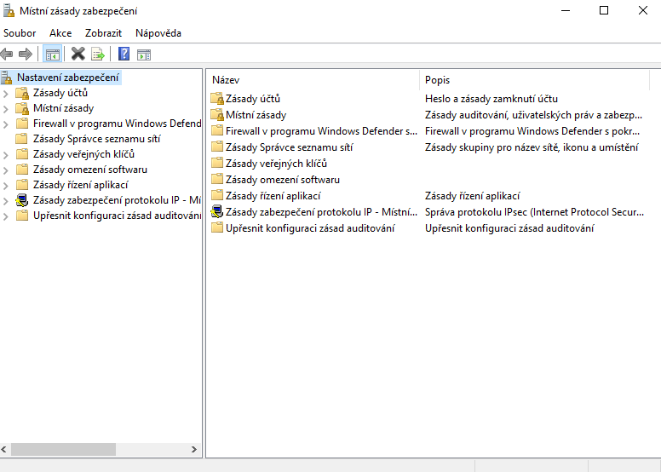

Zabezpečení souborů a složek
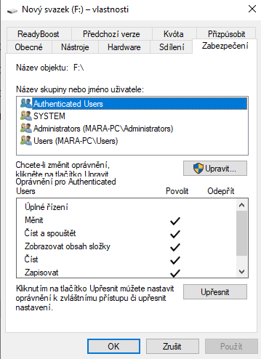

- při kliknutí na valastnosti
složky můžeme nastavovat
různá oprávnění na danou
složku, pro různé uživatele

Správa uživatelů
- ve správě uživatelů se nastavují, přidávají, odebírají uživatele
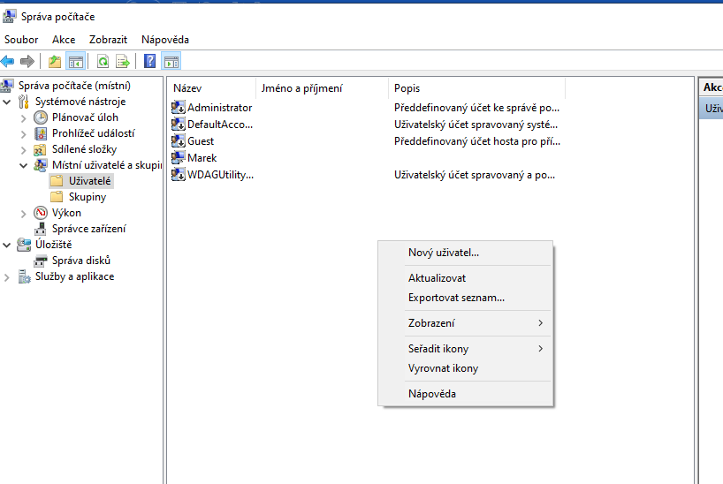

Základní práce s příkazovým řádkem

dir = vypíše soubory
Cd = změna složky
Mkdir = vytvoření složky
Rmdir = smazání složky
Copy = kopírování
del = smazání souboru
cls = vymazání obrazovky
ipconfig = informace o síti
ping = test připojení

Základní nastavení sítě
- přes ovládací panely -> Centrum síťových připojení

